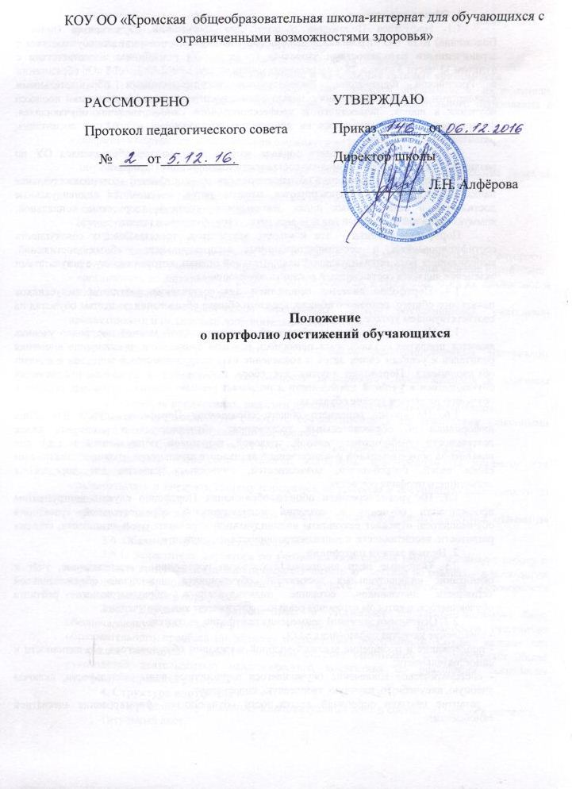

КОУ ОО «Кромская общеобразовательная школа-интернат для обучающихся с ограниченными возможностями здоровья»

РАССМОТРЕНО  Протокол педагогического совета  № ____от___________ | УТВЕРЖДАЮ  Приказ _______от___________  Директор школы  ____________ Л.Н. Алфёрова

Положение
о портфолио достижений обучающихся

1. Общие положения
1.1. Настоящее Положение о портфолио достижений обучающихся (далее - Положение) КОУ ОО «Кромская общеобразовательная школа-интернат для обучающихся с ограниченными возможностями здоровья» (далее - ОУ) разработано в соответствии с пунктом 11 части 3 статьи 28 Федерального закона от 29.12.2012 № 273-ФЗ «Об образовании в Российской Федерации», Федеральными государственными образовательными стандартами общего образования с целью индивидуализации и дифференциации процесса обучения в школе, личностного и профессионального самоопределения обучающихся, формирования у них мотивации на достижение определенных результатов воспитания, развития и социализации.
1.2. Положение определяет порядок оценки деятельности обучающихся ОУ по различным направлениям с помощью составления комплексного Портфолио.
1.3. Портфолио достижений обучающегося (далее - портфолио) – это индивидуальная папка ученика, в которой фиксируются, накапливаются, оцениваются индивидуальные достижения в разнообразных видах деятельности: учебной, творческой, социальной, коммуникативной за учебный год и за весь период его обучения в школе.
Портфолио ученика – это комплекс документов, представляющих совокупность сертифицированных и несертифицированных индивидуальных учебных достижений, выполняющих роль индивидуальной накопительной оценки, которая наряду с результатами экзаменов является составляющей рейтинга обучающихся.
1.4. Портфолио является основанием для составления рейтингов выпускников начального общего, основного общего, среднего общего образования по итогам обучения на соответствующем уровне образования.
1.5. На уровне начального общего образования важной задачей портфолио ученика является привитие обучающимся первичных навыков самооценки, привлечение внимания родителей к успехам своих детей и вовлечение их в сотрудничество с учителем и самими обучающимися. Портфолио служит для сбора информации о динамике продвижения обучающегося в учебной деятельности и позволяет реально оценить готовность ребенка к обучению на втором уровне обучения.
1.6. На уровне основного общего образования Портфолио служит для сбора информации об образовательных достижениях обучающегося в различных видах деятельности (учебно-познавательной, трудовой, творческой, общественной и т.д.), для повышения образовательной и общественной активности школьников, уровня осознания ими своих целей, потребностей, возможностей, личностных качеств; для определения дальнейшего профиля обучения.
1.7. На уровне среднего общего образования Портфолио служит инструментом профилизации обучения и создания индивидуальной образовательной траектории обучающегося, отражает результаты индивидуальной образовательной активности, степени развитости, воспитанности и социализированности его личности.
2. Цели и задачи портфолио
2.1. Основные цели внедрения технологии портфолио – отслеживание, учёт и оценивание индивидуальных достижений обучающихся, повышение образовательной активности школьников, создание индивидуального образовательного рейтинга обучающегося, в котором отражены реальные достижения каждого ученика.
2.2. Основными задачами применения портфолио являются:
- повышение качества образования в ОУ;
- поддержание и поощрение высокой учебной мотивации обучающегося, его активности и самостоятельности;
- систематическое вовлечение обучающегося в различные виды деятельности, включая учебную, внеучебную, научную, творческую, спортивную;
- развитие навыков оценочной деятельности обучающихся, формирование адекватной самооценки;
- формирование у обучающегося умения учиться – ставить цели, планировать и организовывать собственную учебную деятельность;
- создание ситуации успеха для каждого ученика;
- содействие дальнейшей успешной социализации обучающегося.
3. Участники работы над портфолио и их функциональные обязанности
3.1. Участниками работы над портфолио являются обучающиеся, их родители, классный руководитель, учителя-предметники, педагоги дополнительного образования и администрация ОУ.
3.2. Обучающийся обязан:
- оформлять портфолио в соответствии с принятой в ОУ структурой;
- все записи вести аккуратно, самостоятельно и систематически;
- обучающийся имеет право включать в накопительную папку дополнительные разделы, материалы, элементы оформления, отражающие его индивидуальность.
3.3. Родители (законные представители) обучающегося обязаны:
- помогать в оформлении портфолио;
- осуществлять контроль за пополнением портфолио.
3.4. Классный руководитель обязан:
- являться консультантом и помощником обучающегося, в основе деятельности которого – сотрудничество, определение направленного поиска, обучение основам ведения портфолио;
- организовать воспитательную работу с обучающимися, направленную на их личностное и профессиональное самоопределение;
- осуществлять посредническую деятельность между обучающимися, учителями-предметниками и педагогами дополнительного образования;
- осуществлять контроль пополнения обучающимися портфолио;
- оформлять итоговые документы на основании сертифицированных материалов, представленных в портфолио;
- нести ответственность за достоверность информации, представленной в итоговом документе.
3.5. Учителя-предметники, педагоги дополнительного образования обязаны:
- проводить информационную работу с обучающимися и их родителями (законными представителями) по формированию портфолио;
- предоставлять обучающимся места деятельности для накопления материалов;
- организовывать проведение олимпиад, конкурсов, конференций по предмету или образовательной области;
- разрабатывать и внедрять систему поощрений за урочную и внеурочную деятельность по предмету;
- проводить экспертизу представленных работ по предмету и писать рецензии, отзывы на учебные работы.
3.6. Обязанности администрация ОУ:
3.6.1. Заместитель директора по учебно-воспитательной работе организует работу и осуществляет контроль деятельности педагогического коллектива по реализации технологии портфолио в образовательном процессе ОУ и несёт ответственность за достоверность сведений, входящих в портфолио.
3.6.2. Директор ОУ разрабатывает и утверждает нормативно-правовую базу, обеспечивающую ведение портфолио, а также распределяет обязанности участников образовательного процесса по данному направлению деятельности. Создает условия для мотивации педагогов к работе по новой системе оценивания и осуществляет общее руководство деятельностью педагогического коллектива по реализации технологии портфолио в практике работы ОУ.
4. Структура портфолио
4.1. Портфолио обучающегося имеет титульный лист и состоит из четырех разделов.
Титульный лист.
- I раздел: «Мой портрет». В данном разделе содержатся сведения об обучающемся, который может представить его любым способом. Здесь могут быть личные данные обучающегося, ведущего портфолио, его автобиография, личные фотографии. Ученик ежегодно проводит самоанализ собственных планов и итогов года, ставит цели и анализирует достижения.
- II раздел: «Портфолио документов». В этом разделе должны быть представлены сертифицированные (документированные) индивидуальные образовательные достижения обучающегося. Обучающийся представляет дипломы олимпиад, конкурсов, соревнований, сертификаты учреждений дополнительного образования, табели успеваемости, результаты тестирования.
- III раздел: «Портфолио работ». Обучающийся представляет комплект своих творческих и проектных работ, описание основных форм и направлений его учебной и творческой активности, участие в школьных и внешкольных мероприятиях, конкурсах, конференциях, прохождение элективных курсов, различного рода практик, спортивных и художественных достижений.
- IV раздел: «Портфолио отзывов». Этот раздел включает в себя отзывы, рецензии работ, характеристики классного руководителя, учителей-предметников, педагогов дополнительного образования на различные виды деятельности обучающегося.
5. Оформление портфолио
5.1. Портфолио оформляется в соответствии с принятой в школе структурой, указанной в пункте 4 настоящего Положения самим учеником в папке-накопителе с файлами на бумажных носителях и/или в электронном виде.
5.2. По необходимости, работа обучающихся с портфолио сопровождается помощью взрослых: педагогов, родителей, классных руководителей, в ходе совместной работы которых устанавливаются отношения партнерства, сотрудничества. Это позволяет обучающимся постепенно развивать самостоятельность, брать на себя контроль и ответственность.
5.3. Обучающийся имеет право включать в портфолио дополнительные материалы, элементы оформления с учетом его индивидуальности.
5.4. При оформлении портфолио обучающимся следует соблюдать следующие требования:
- записи должны вестись аккуратно и самостоятельно;
- в портфолио должна быть представлена достоверная информация;
5.5. В конце учебного года ученик должен самостоятельно провести анализ личных достижений в различных видах деятельности и наметить планы действий с учетом имеющихся результатов.

